教师公开课教学
序号 | 成员姓名 | 课题名称 | 级别 | 时间
1 | 解丽 | 《实地考察徐州博物馆》 | 省级 | 2023.11 | 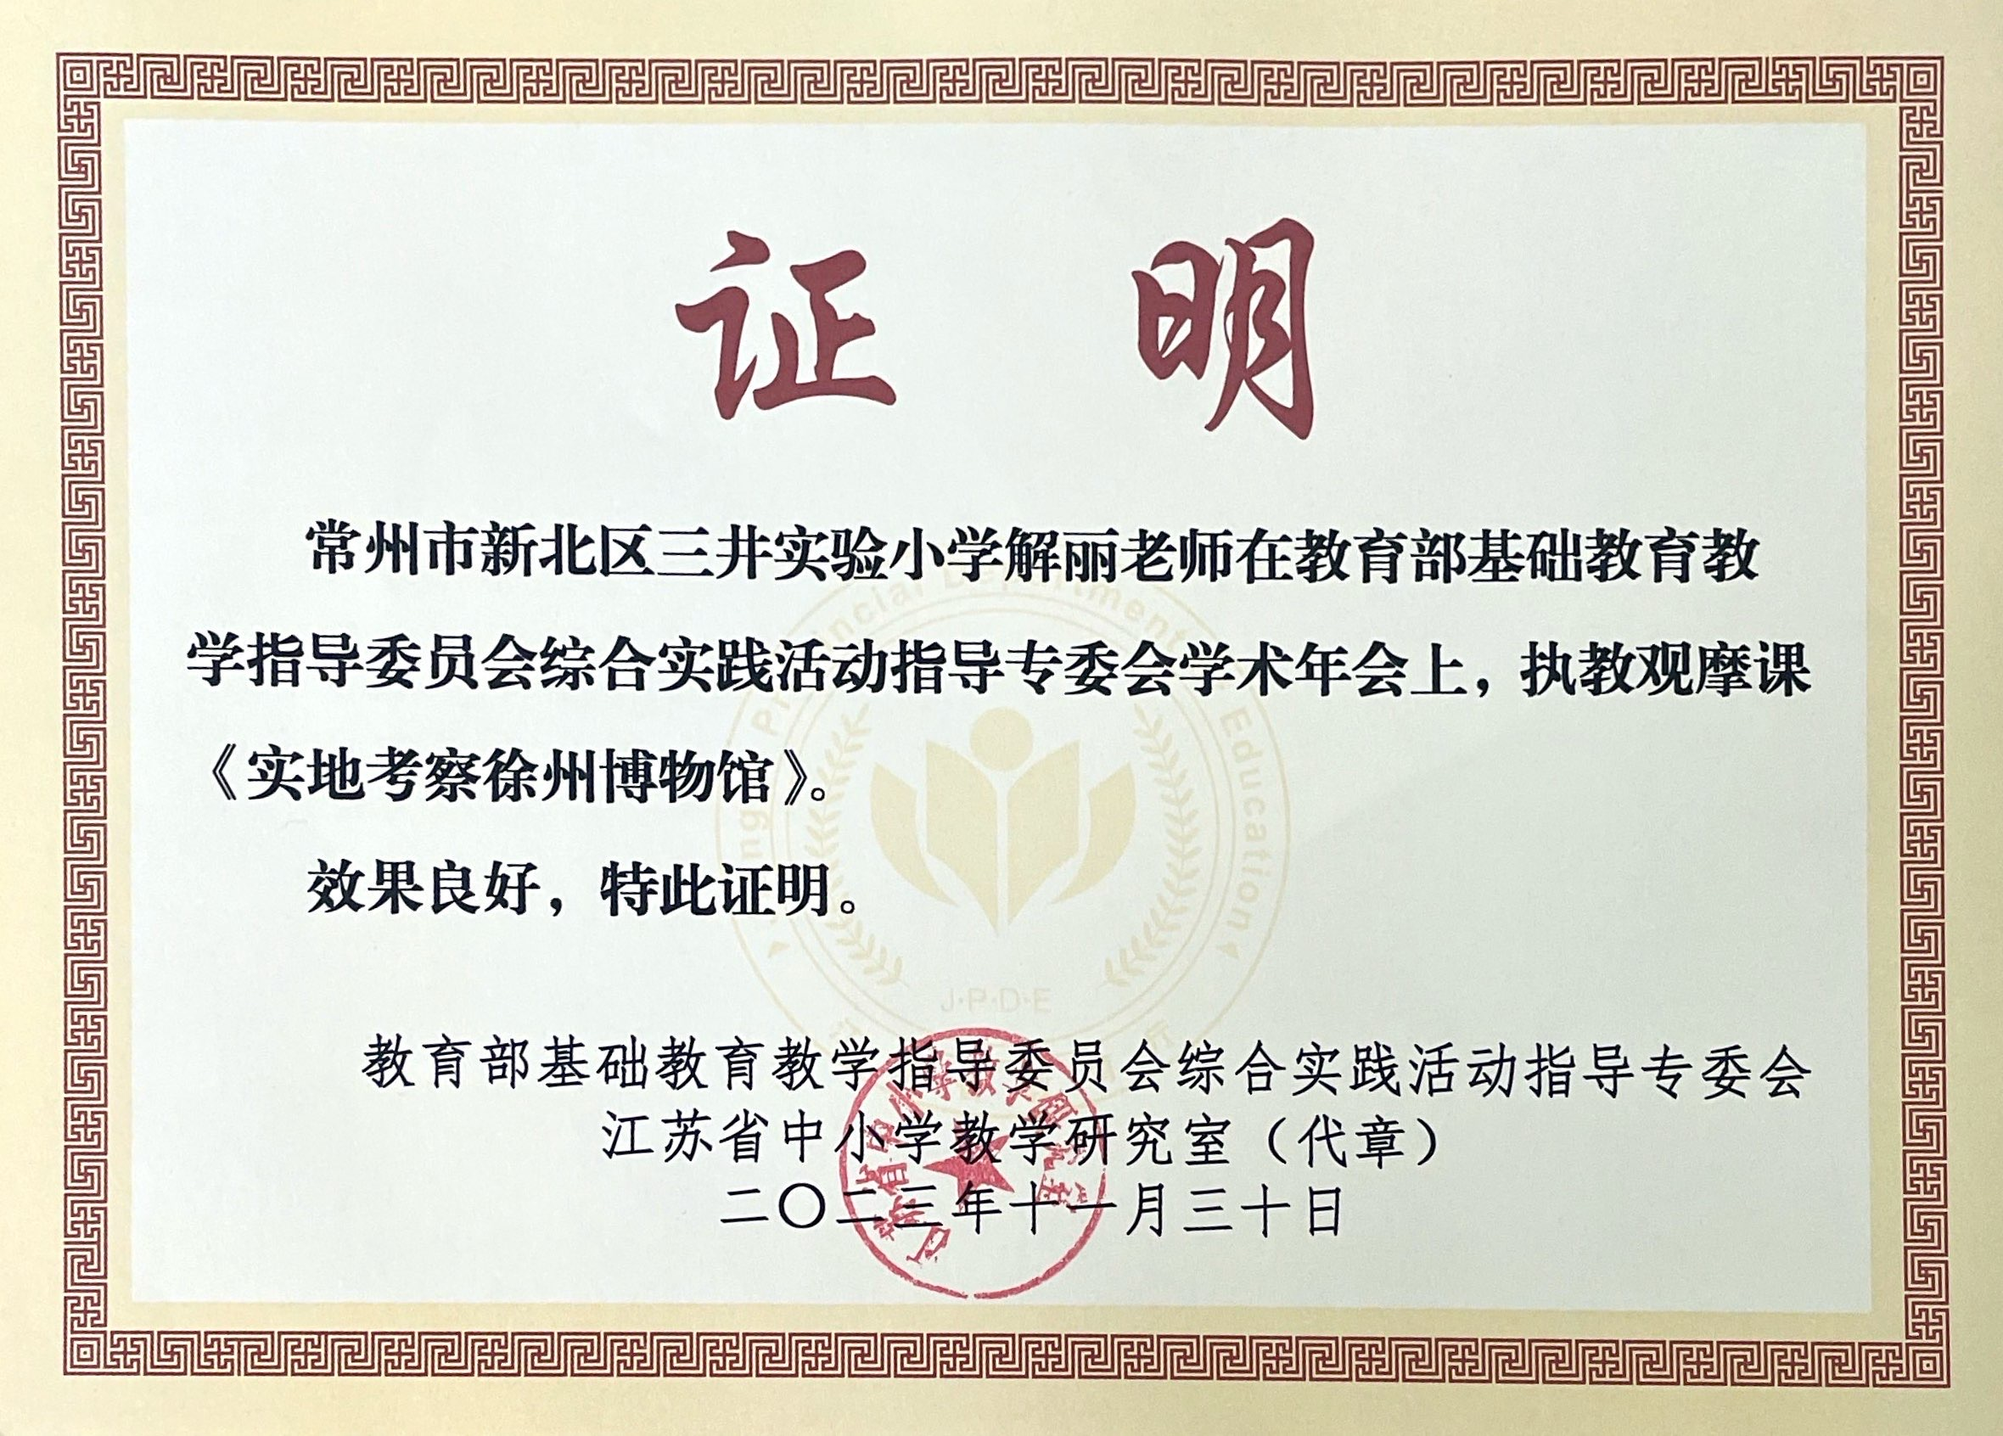
2 | 解丽 | 《我是小牙医》 | 市级 | 2024.4 | 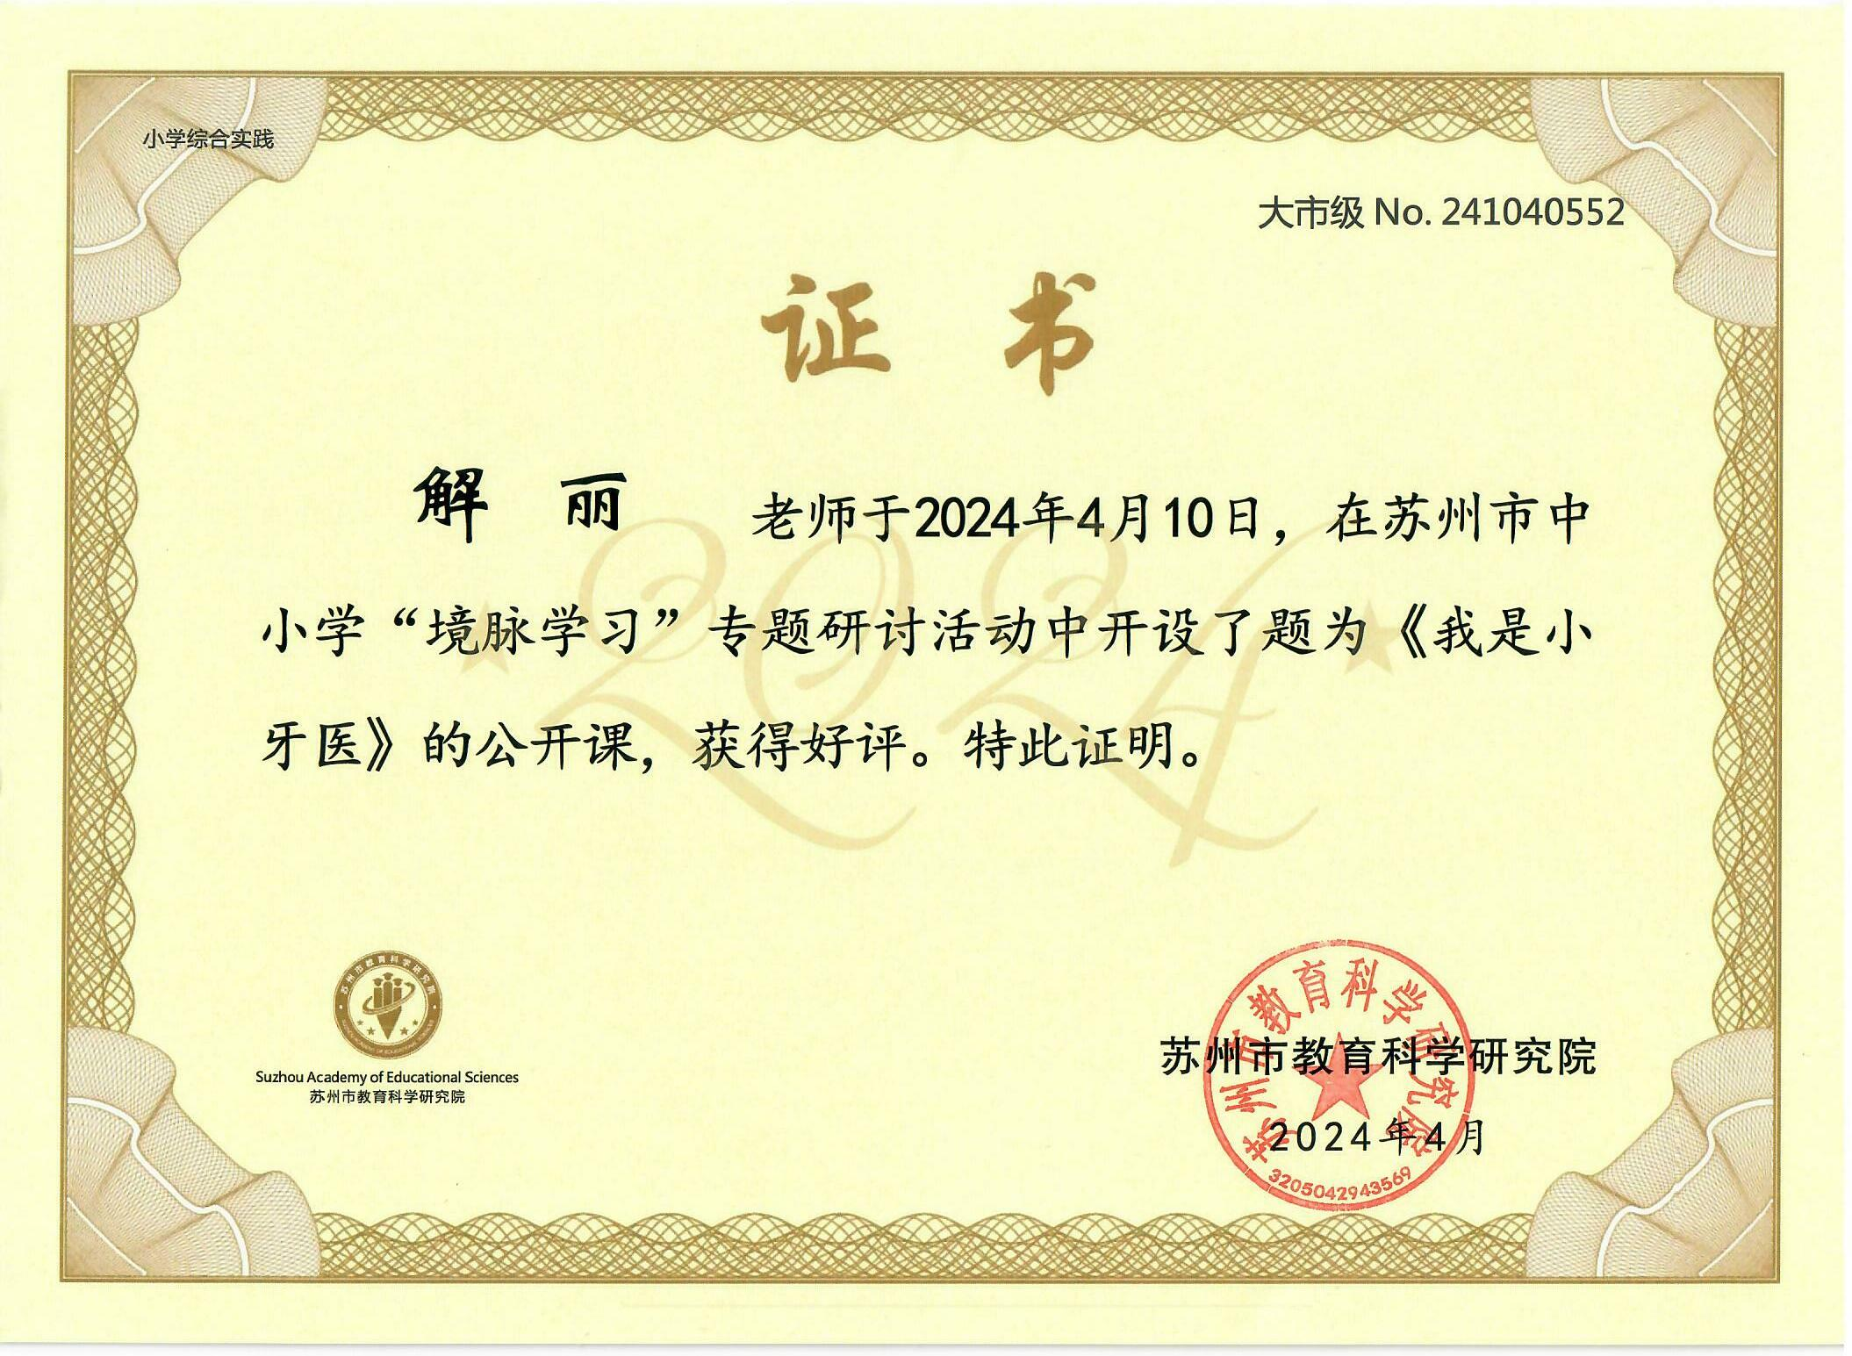
3 | 解丽 | 《走进常州博物馆》 | 区级 | 2023.11
4 | 葛茹蕊 | 《垃圾分类 从我做起》 | 区级 | 2024.5 | 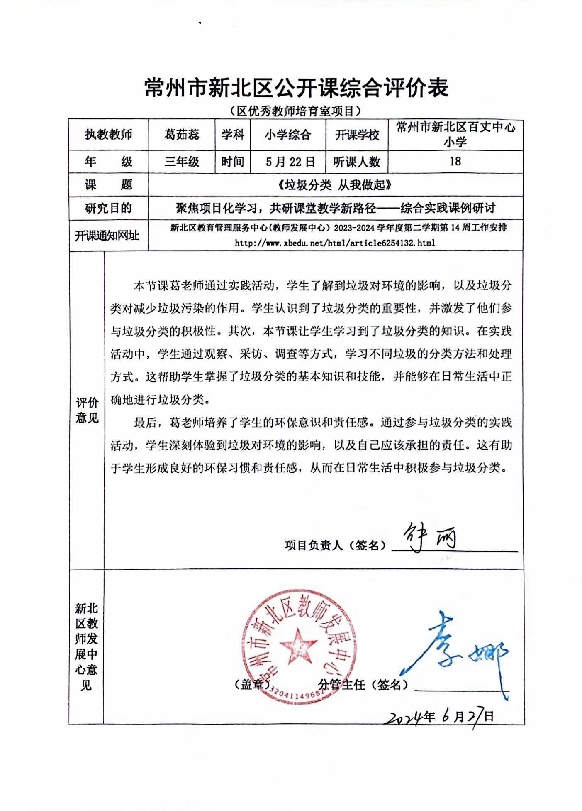
5 | 姜倩 | 《我是薛小小导游》 | 区级 | 2023.10 | 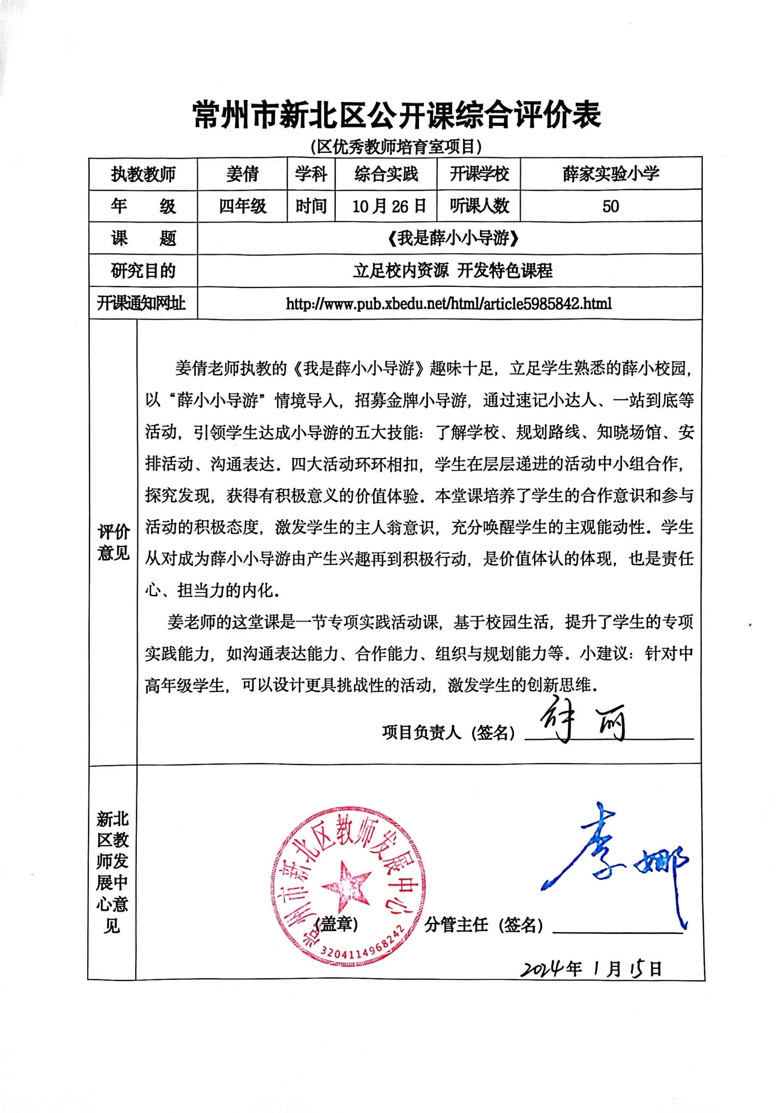
6 | 杨逸 | 《一杯果茶温暖你》 | 区级 | 2023.1 | 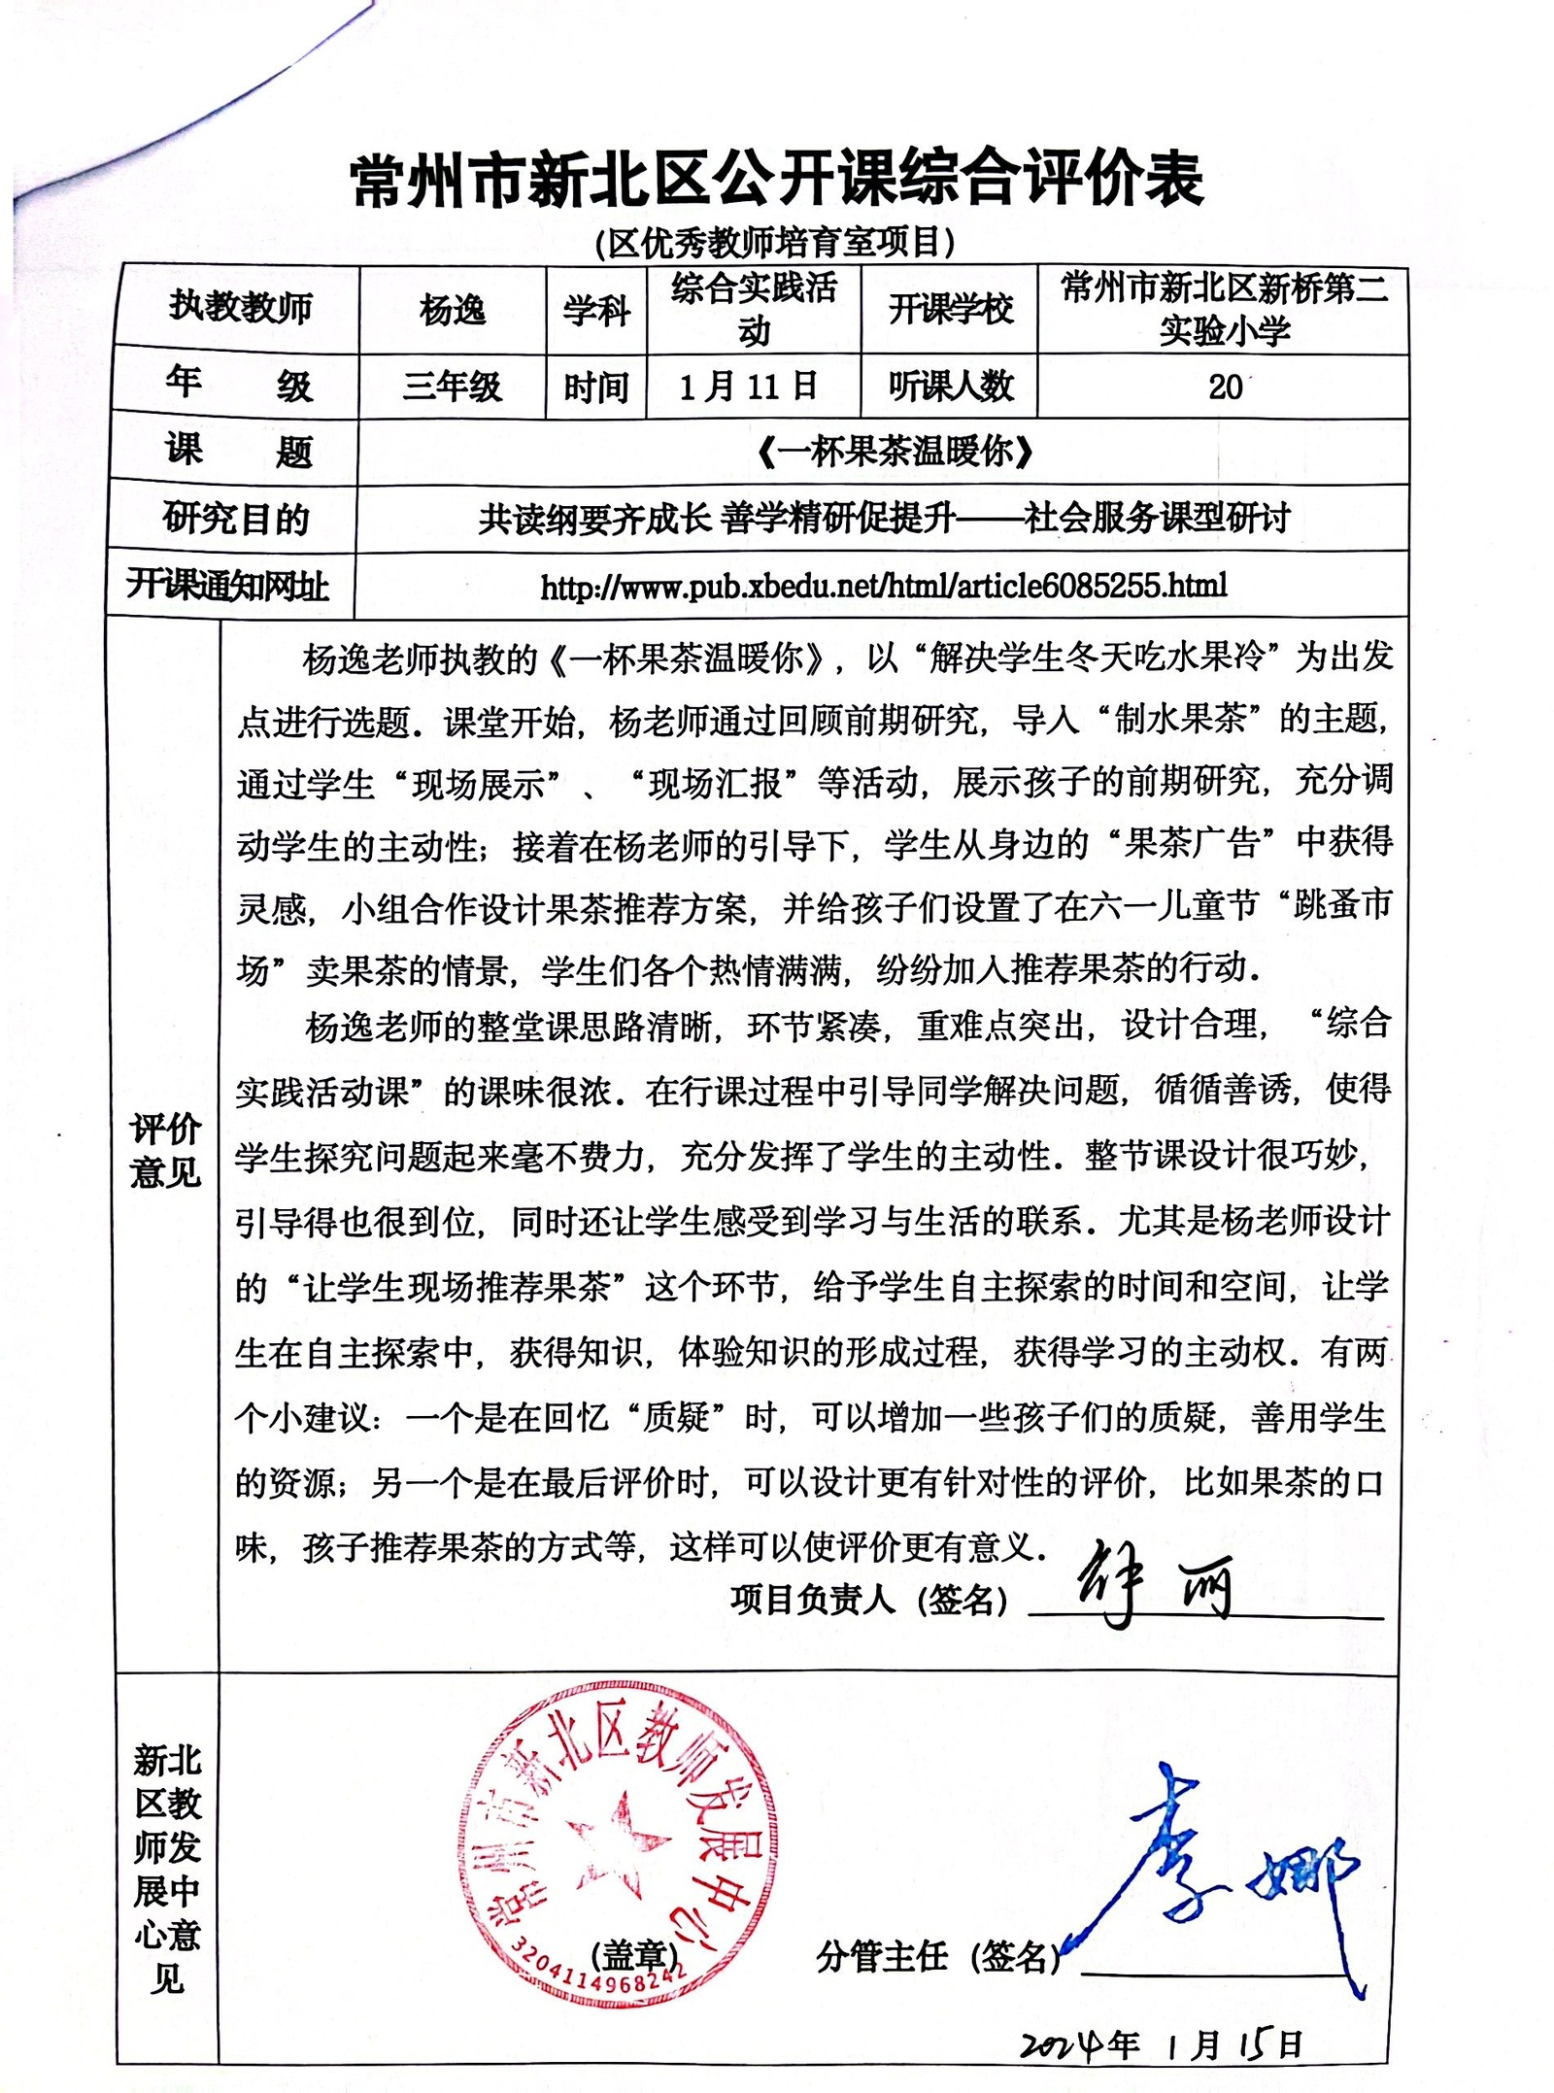
7 | 邓依 | 《大米变身记》 | 区级 | 2024.1 | 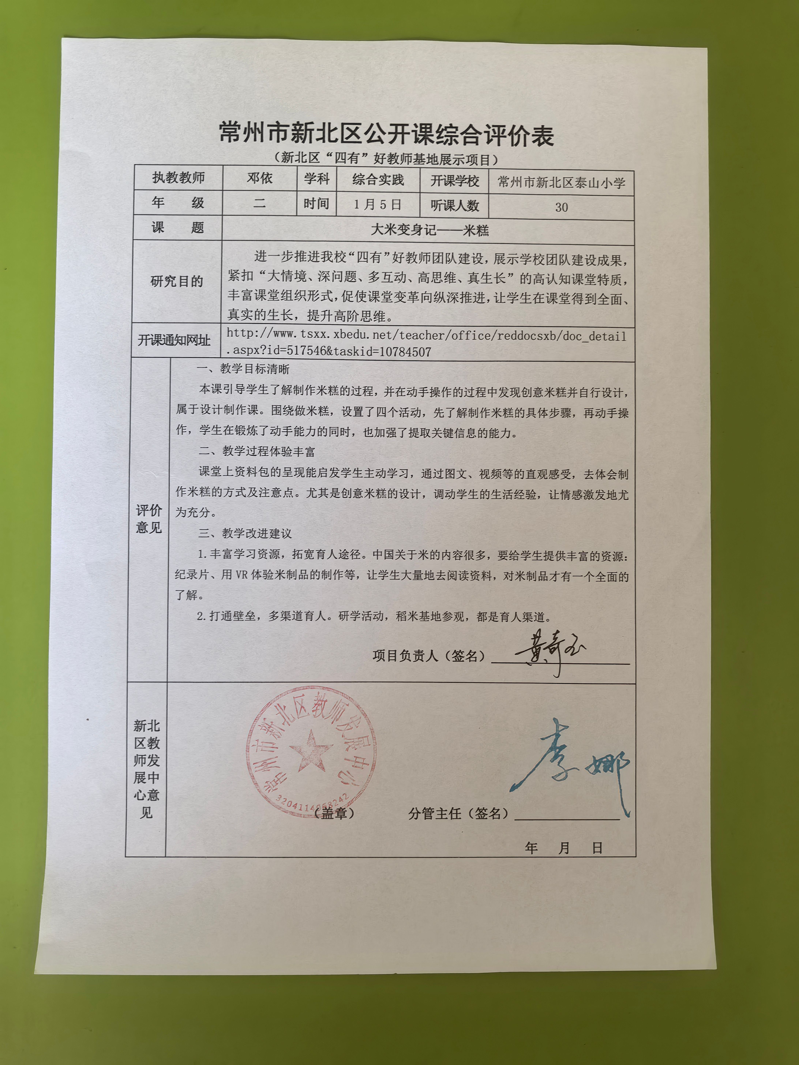
8 | 邓依 | 《消防安全伴我行》 | 区级 | 2024.4 | 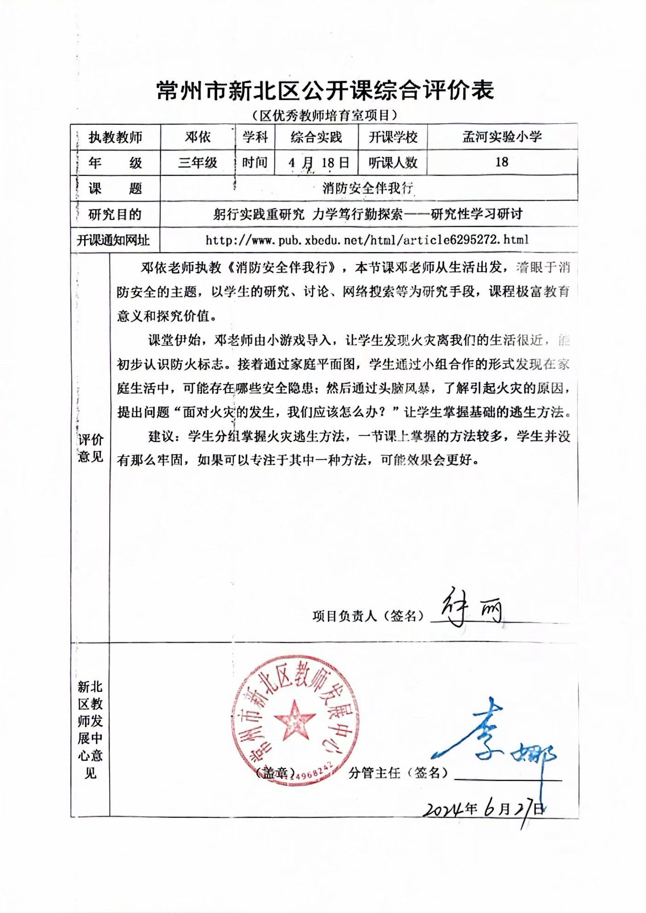
9 | 邓依 | 《争当小牙医》 | 区级 | 2024.5 | 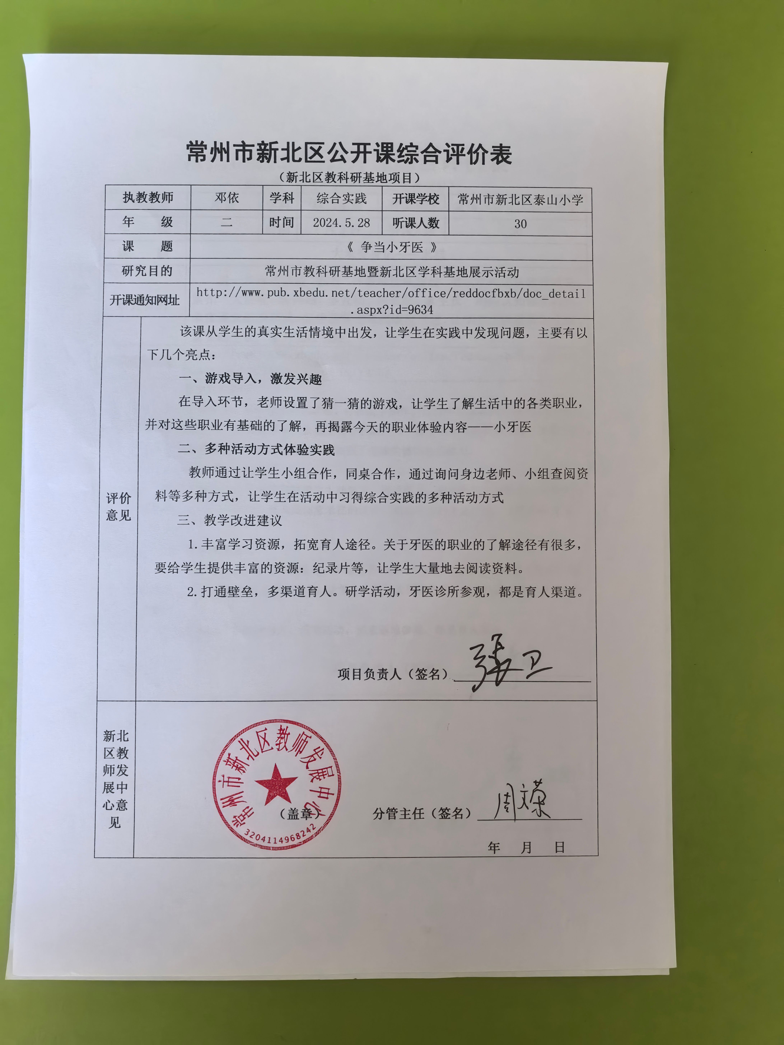
10 | 胡玥 | 《我想系一个_____的结》 | 区级 | 2023.12 | 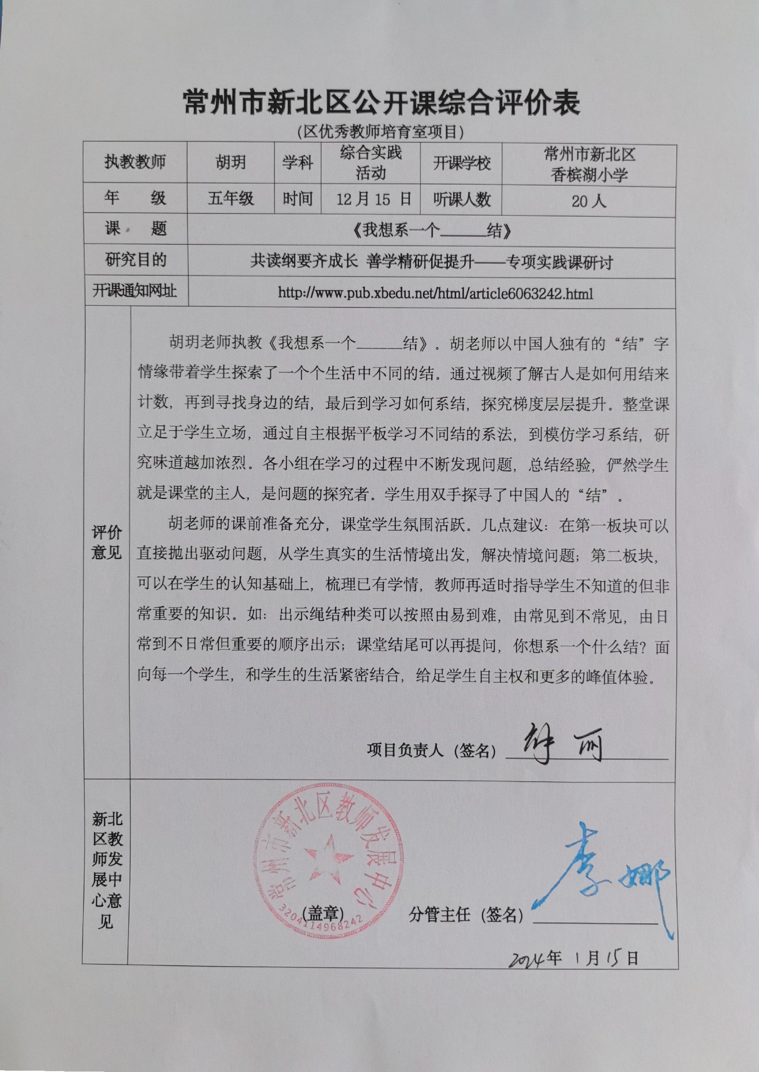
11 | 赵娟 | 《我是聪明的消费者》 | 区级 | 2024.6 | 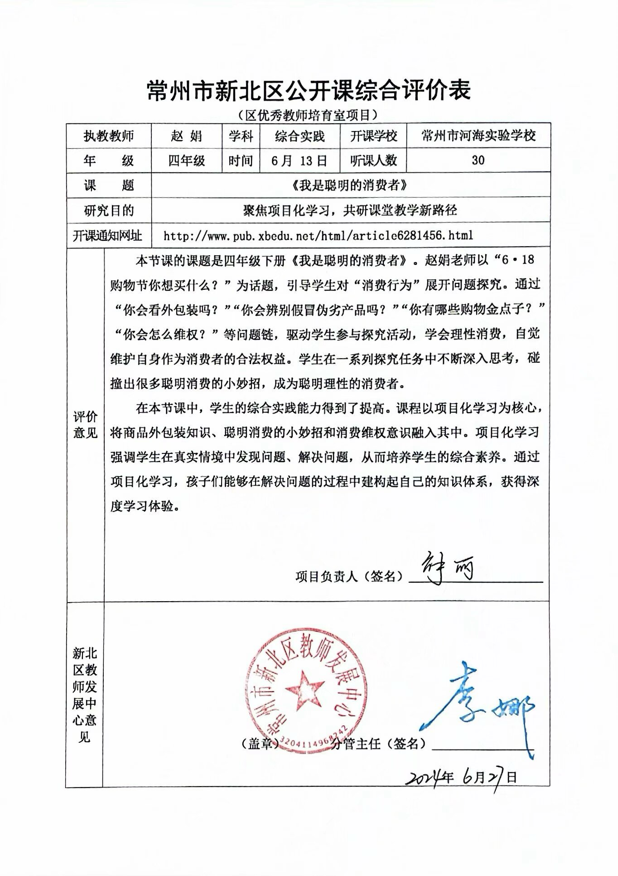
12 | 张丹 | 《留住缤纷的秋》 | 区级 | 2023.10 | 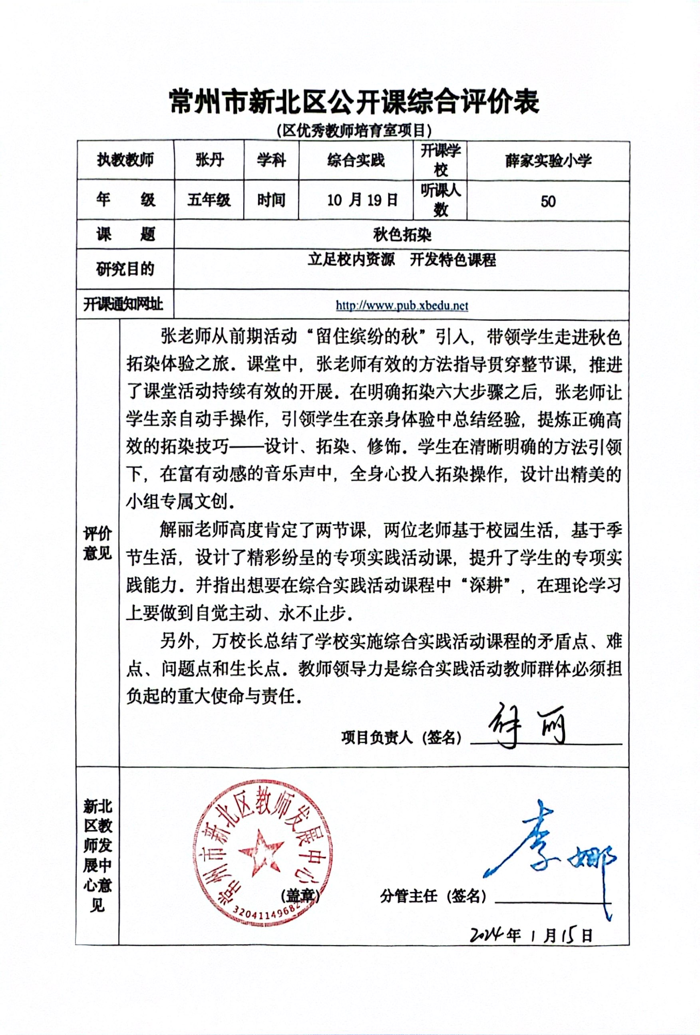
13 | 朱琳 | 《电动车的安全使用》 | 区级 | 2024.3 | 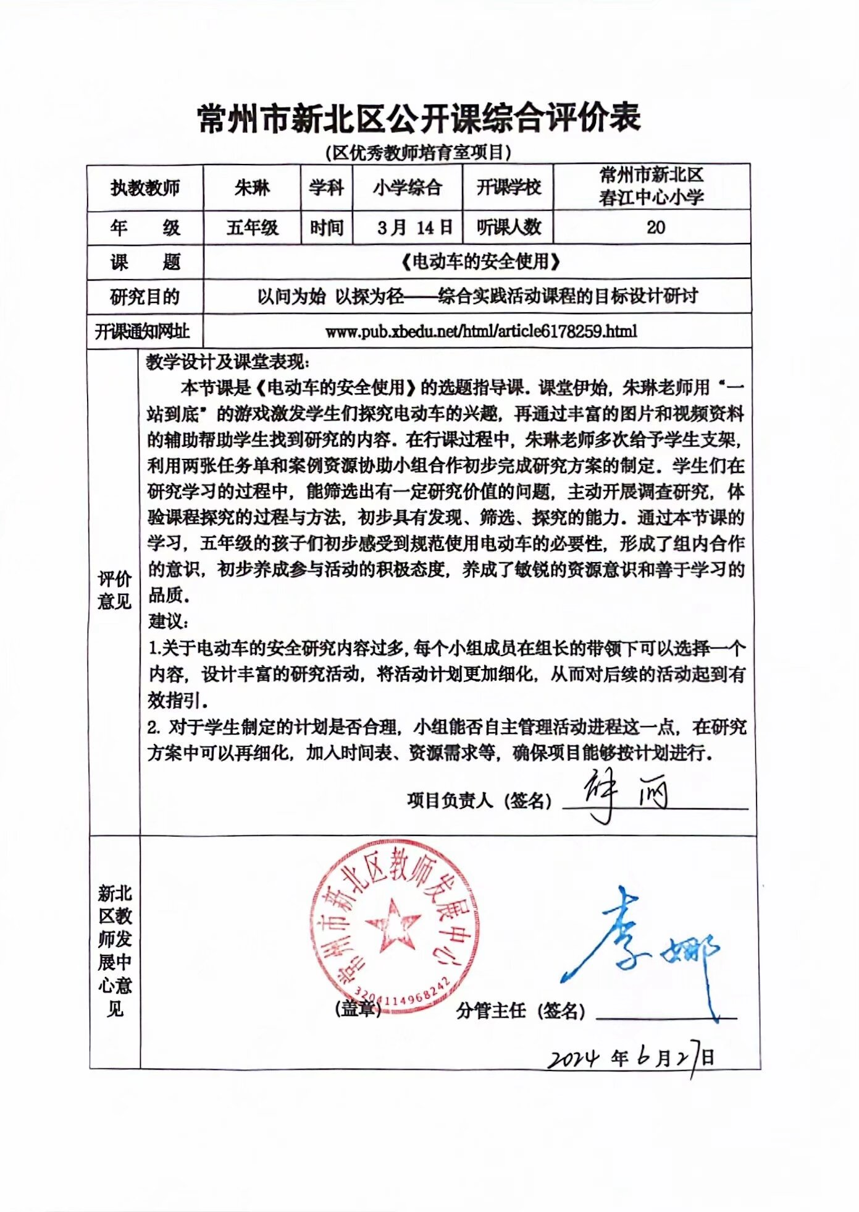
14 | 蔡玮 | 《邀请函的创意设计》 | 区级 | 2024.3 | 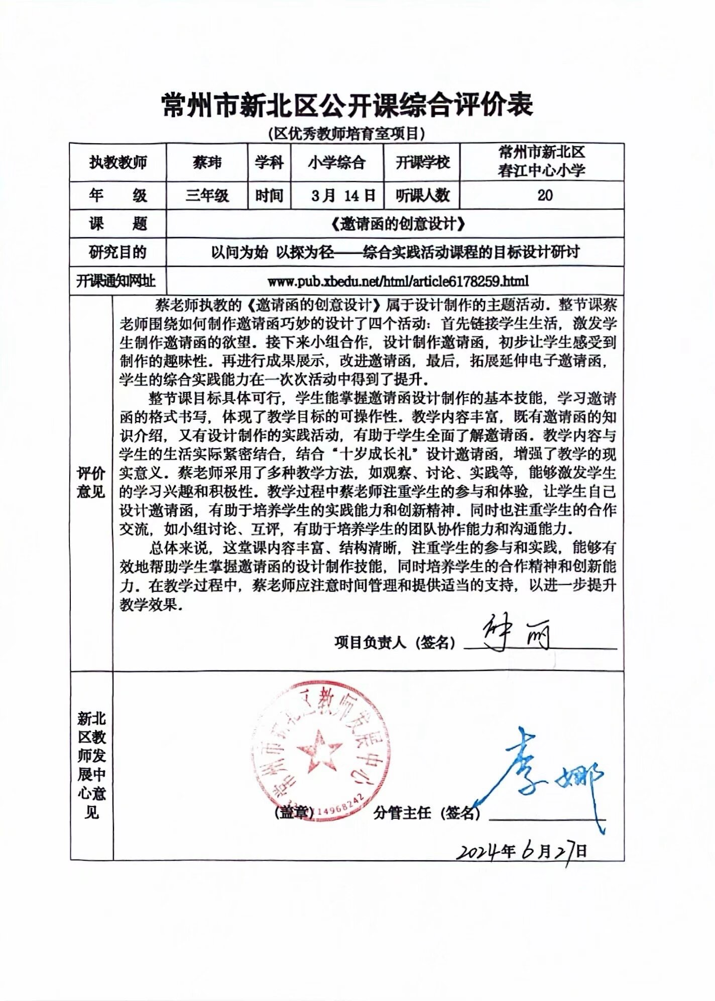
15 | 臧薇 | 《家乡特产小调查》 | 区级 | 2024.5 | 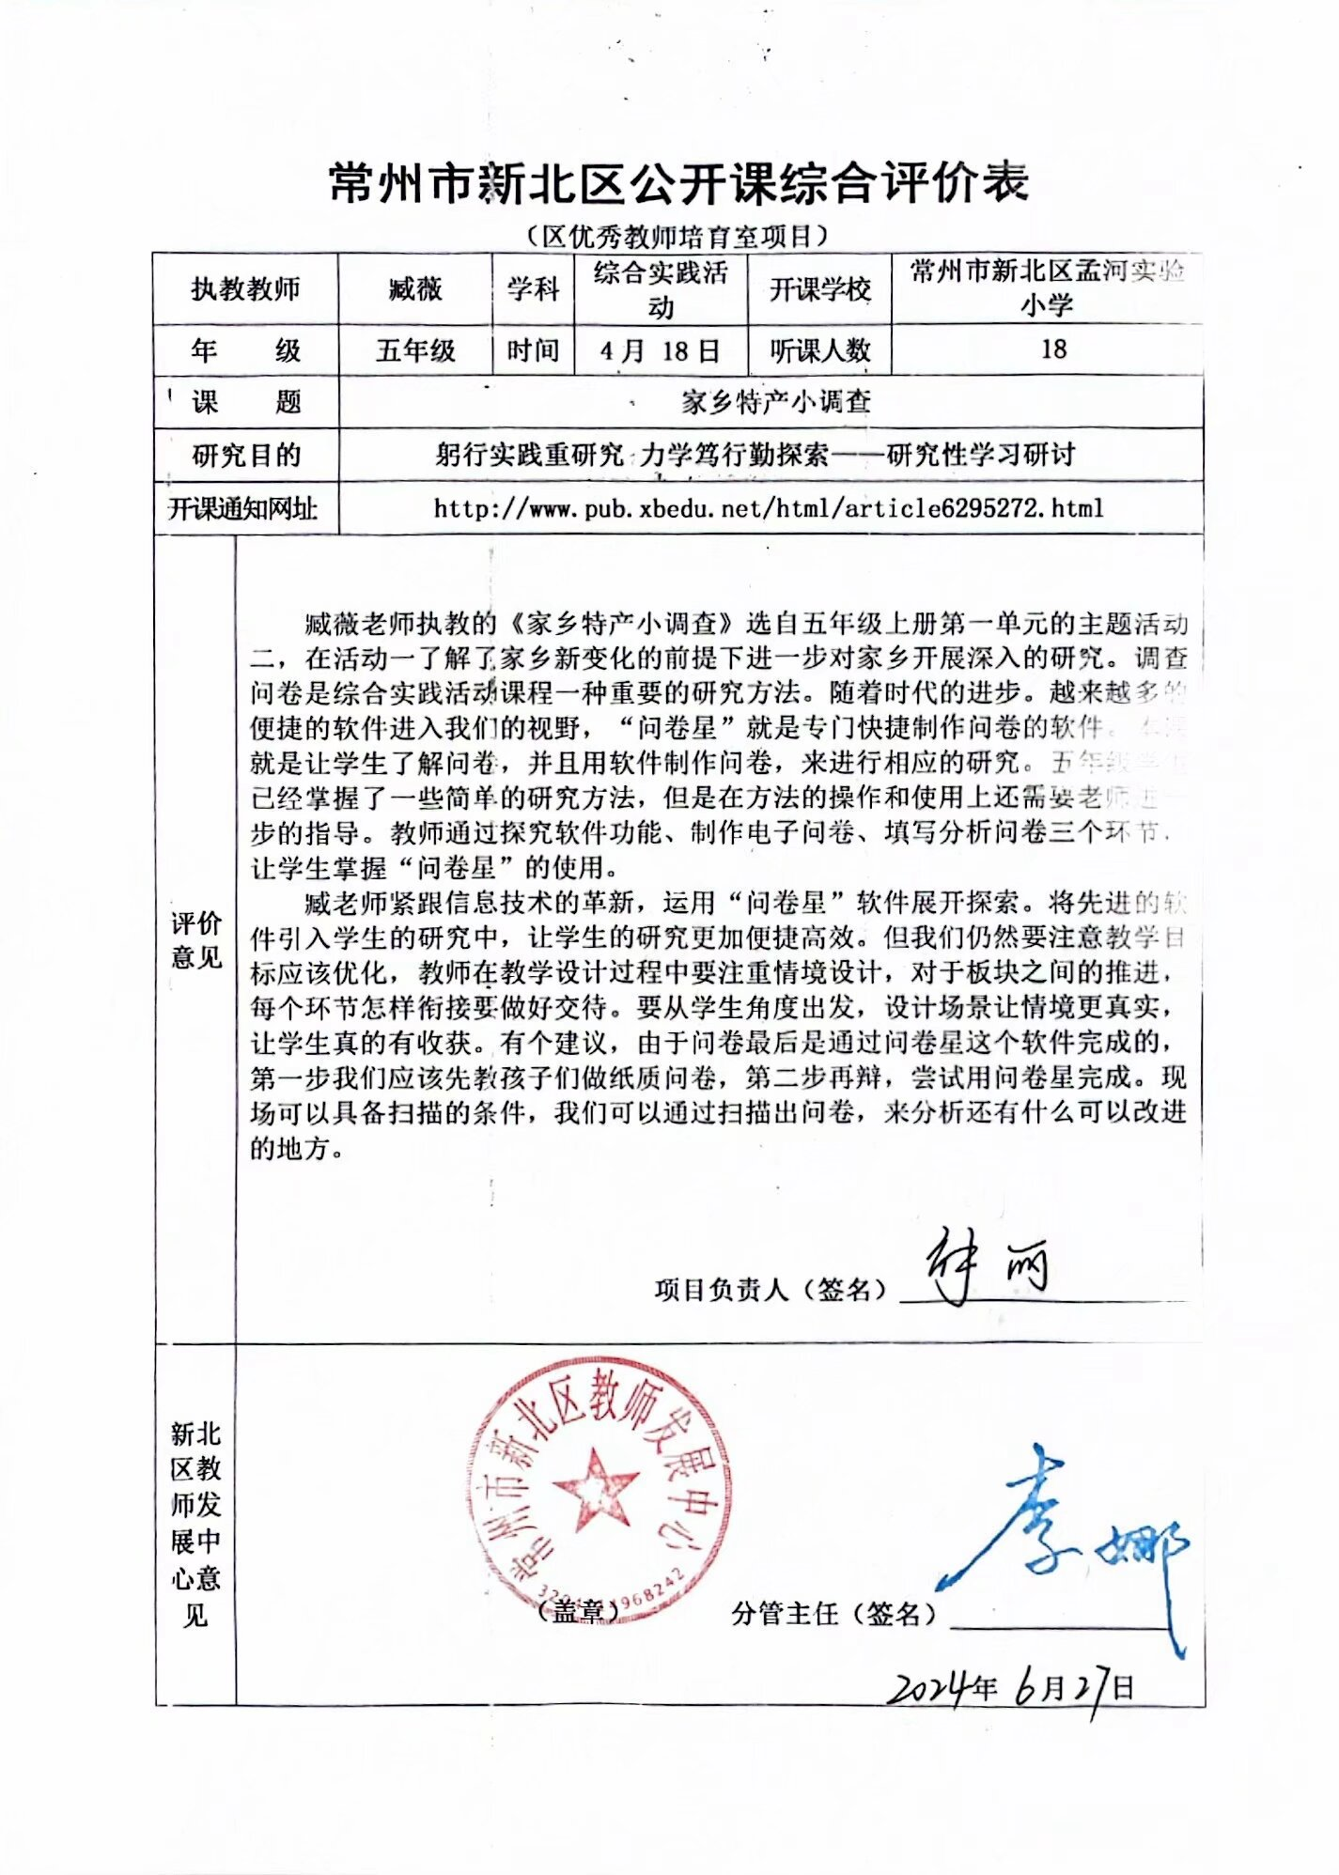
16 | 王丽红 | 《大家排好队》 | 区级 | 2024.4 | 暂未收到评价表
17 | 王丽红 | 《神奇的影子区级》 | 区级 | 2024.5 | 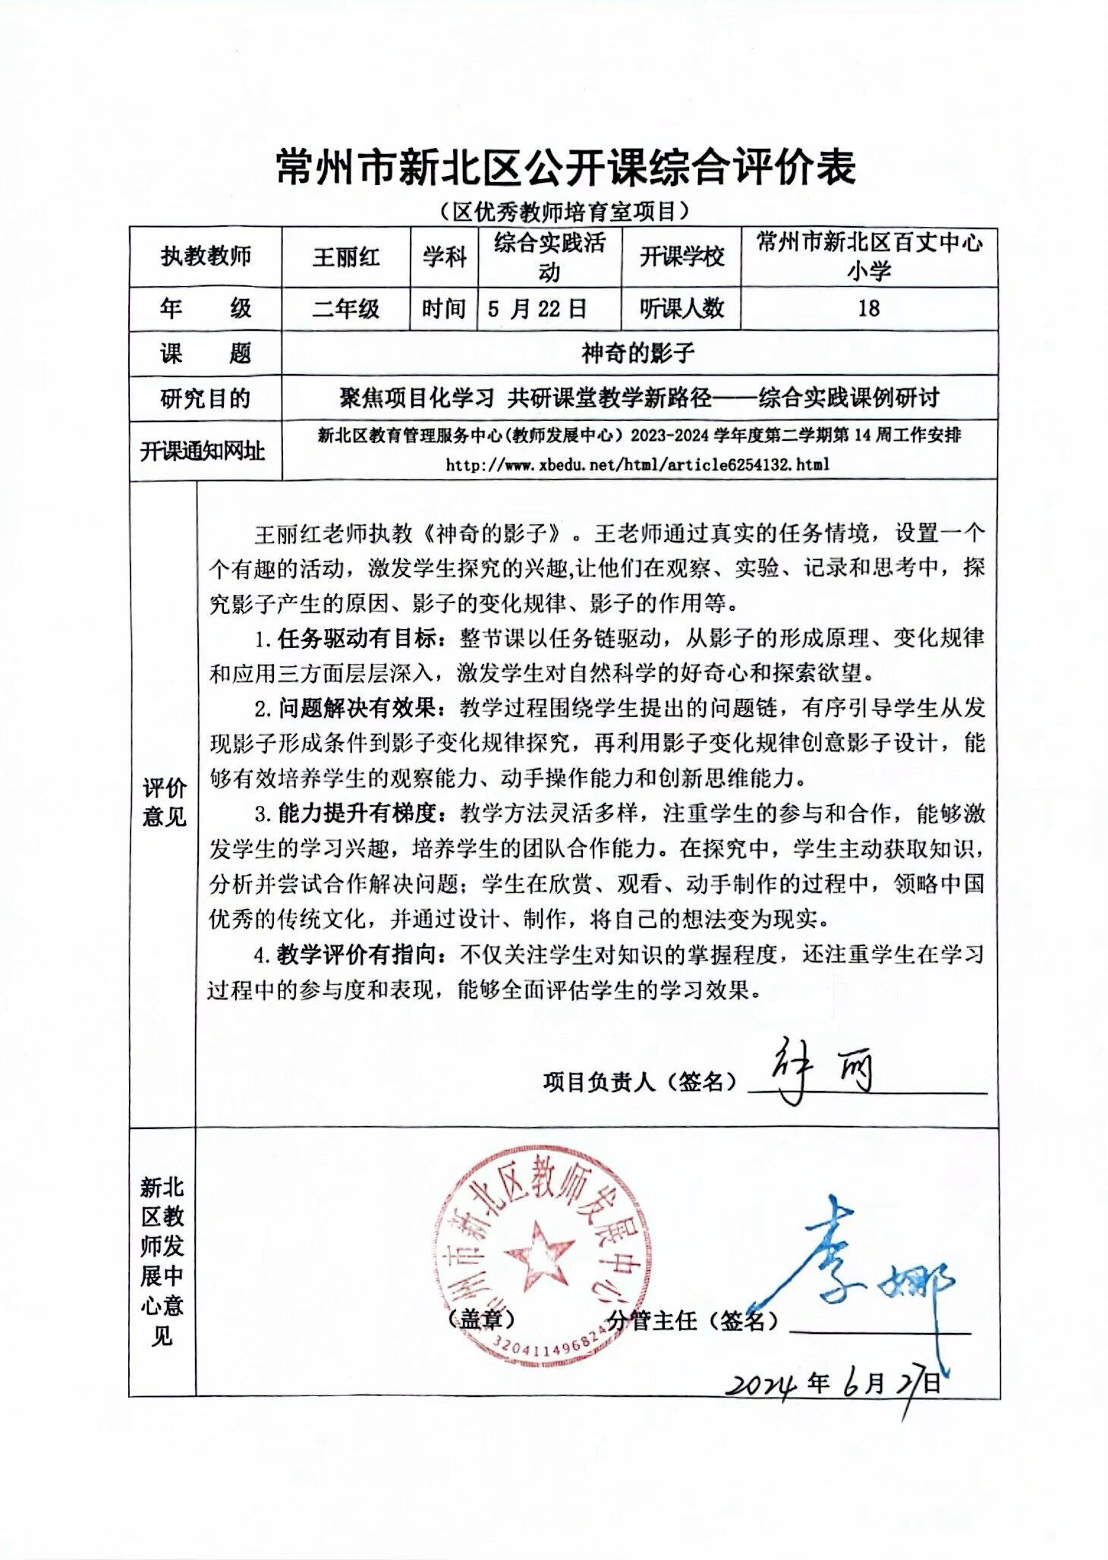
18 | 陆子洁 | 《我的大学梦》 | 区级 | 2023.11 | 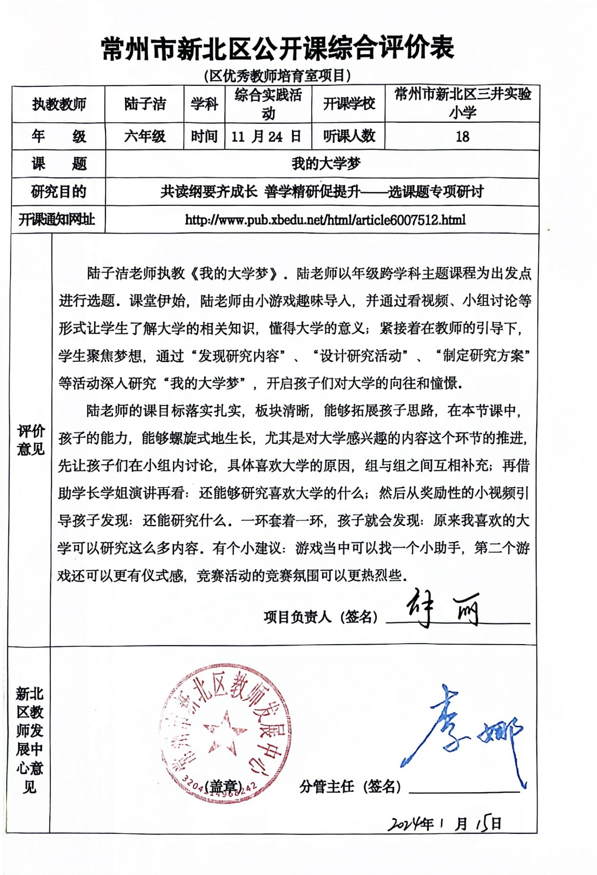
19 | 陆子洁 | 《地铁，你“坐”对了吗》 | 区级 | 2024.4 | 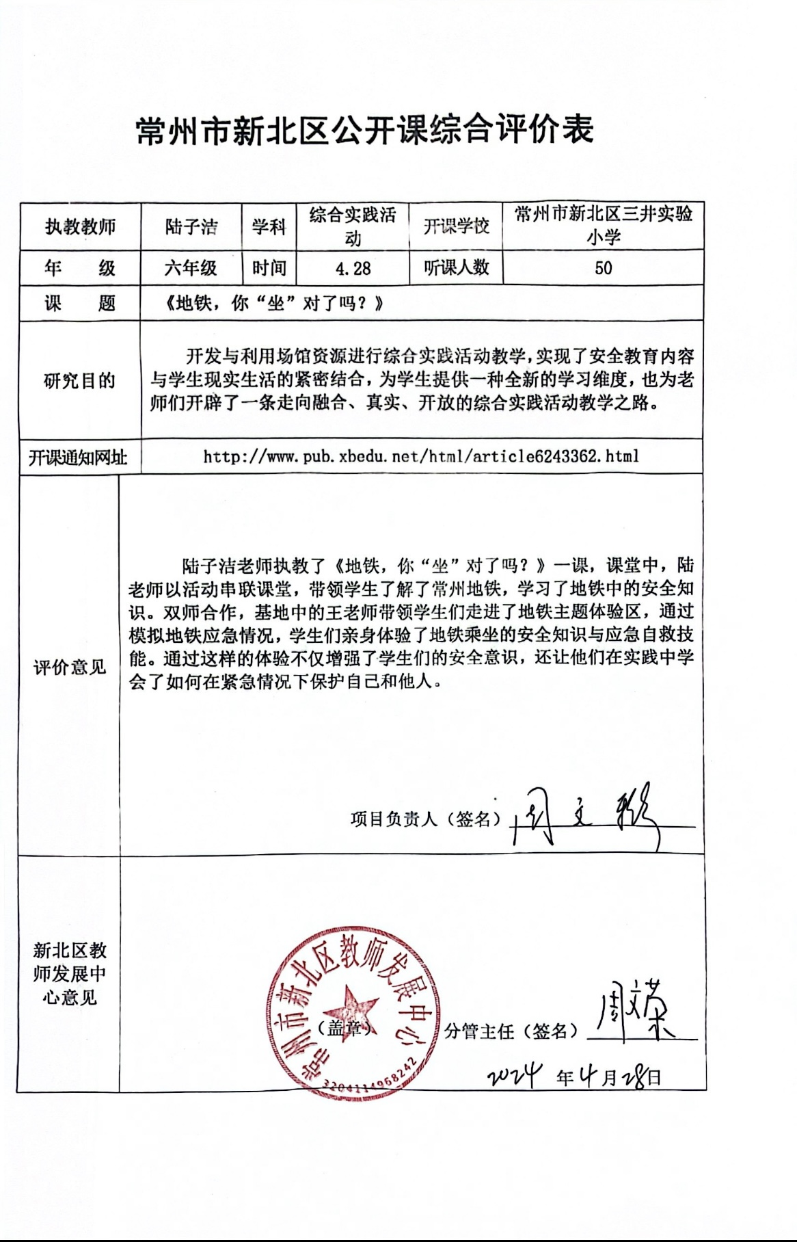
20 | 谢明霞 | 《指尖上的乐趣》 | 区级 | 2023.12 | 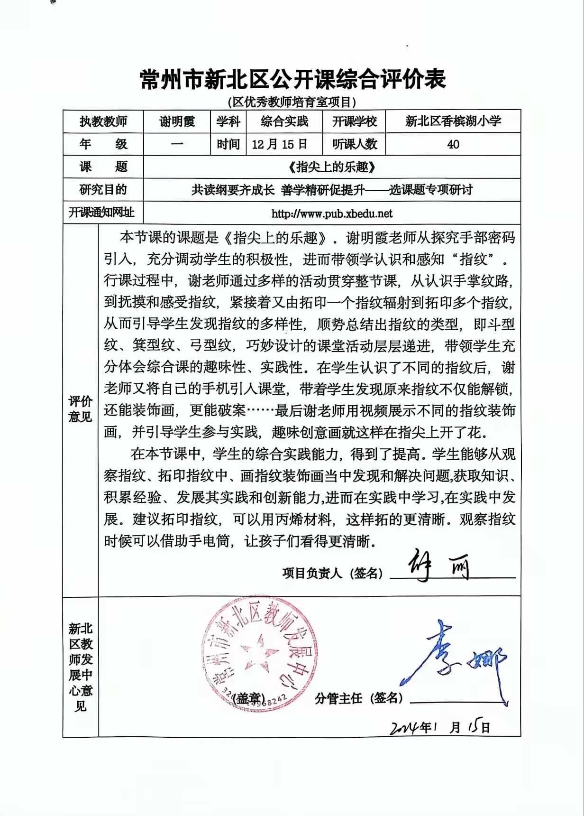
21 | 叶文洁 | 《纸杯变变变》 | 区级 | 2024.06 | 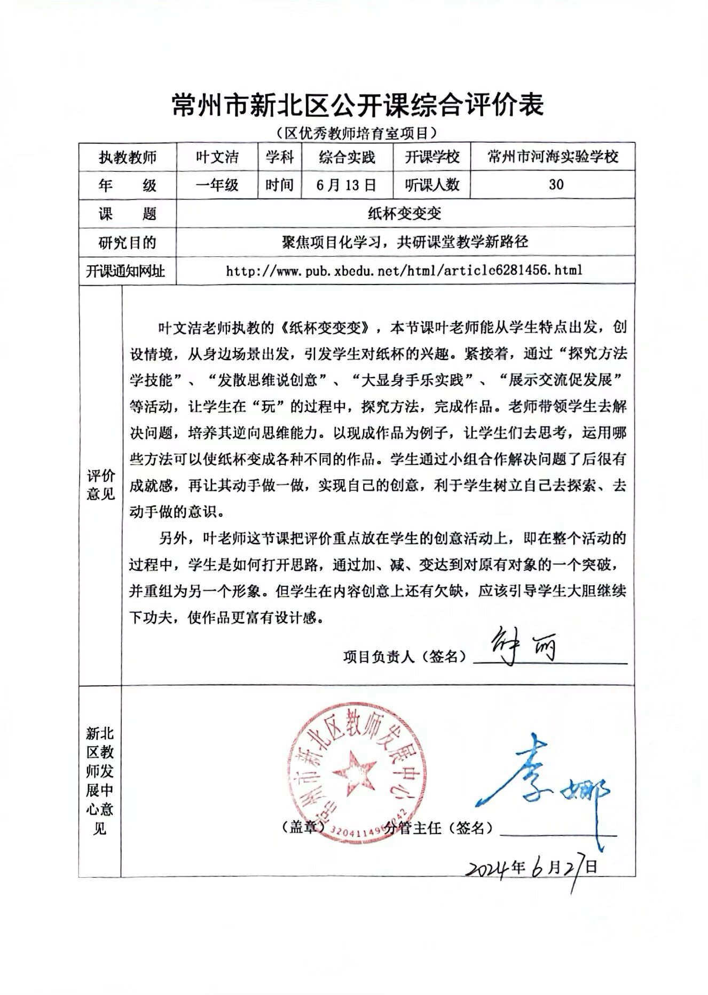
22 | 查嘉俐 | 《实地考察常州博物馆》 | 区级 | 2023.11 | 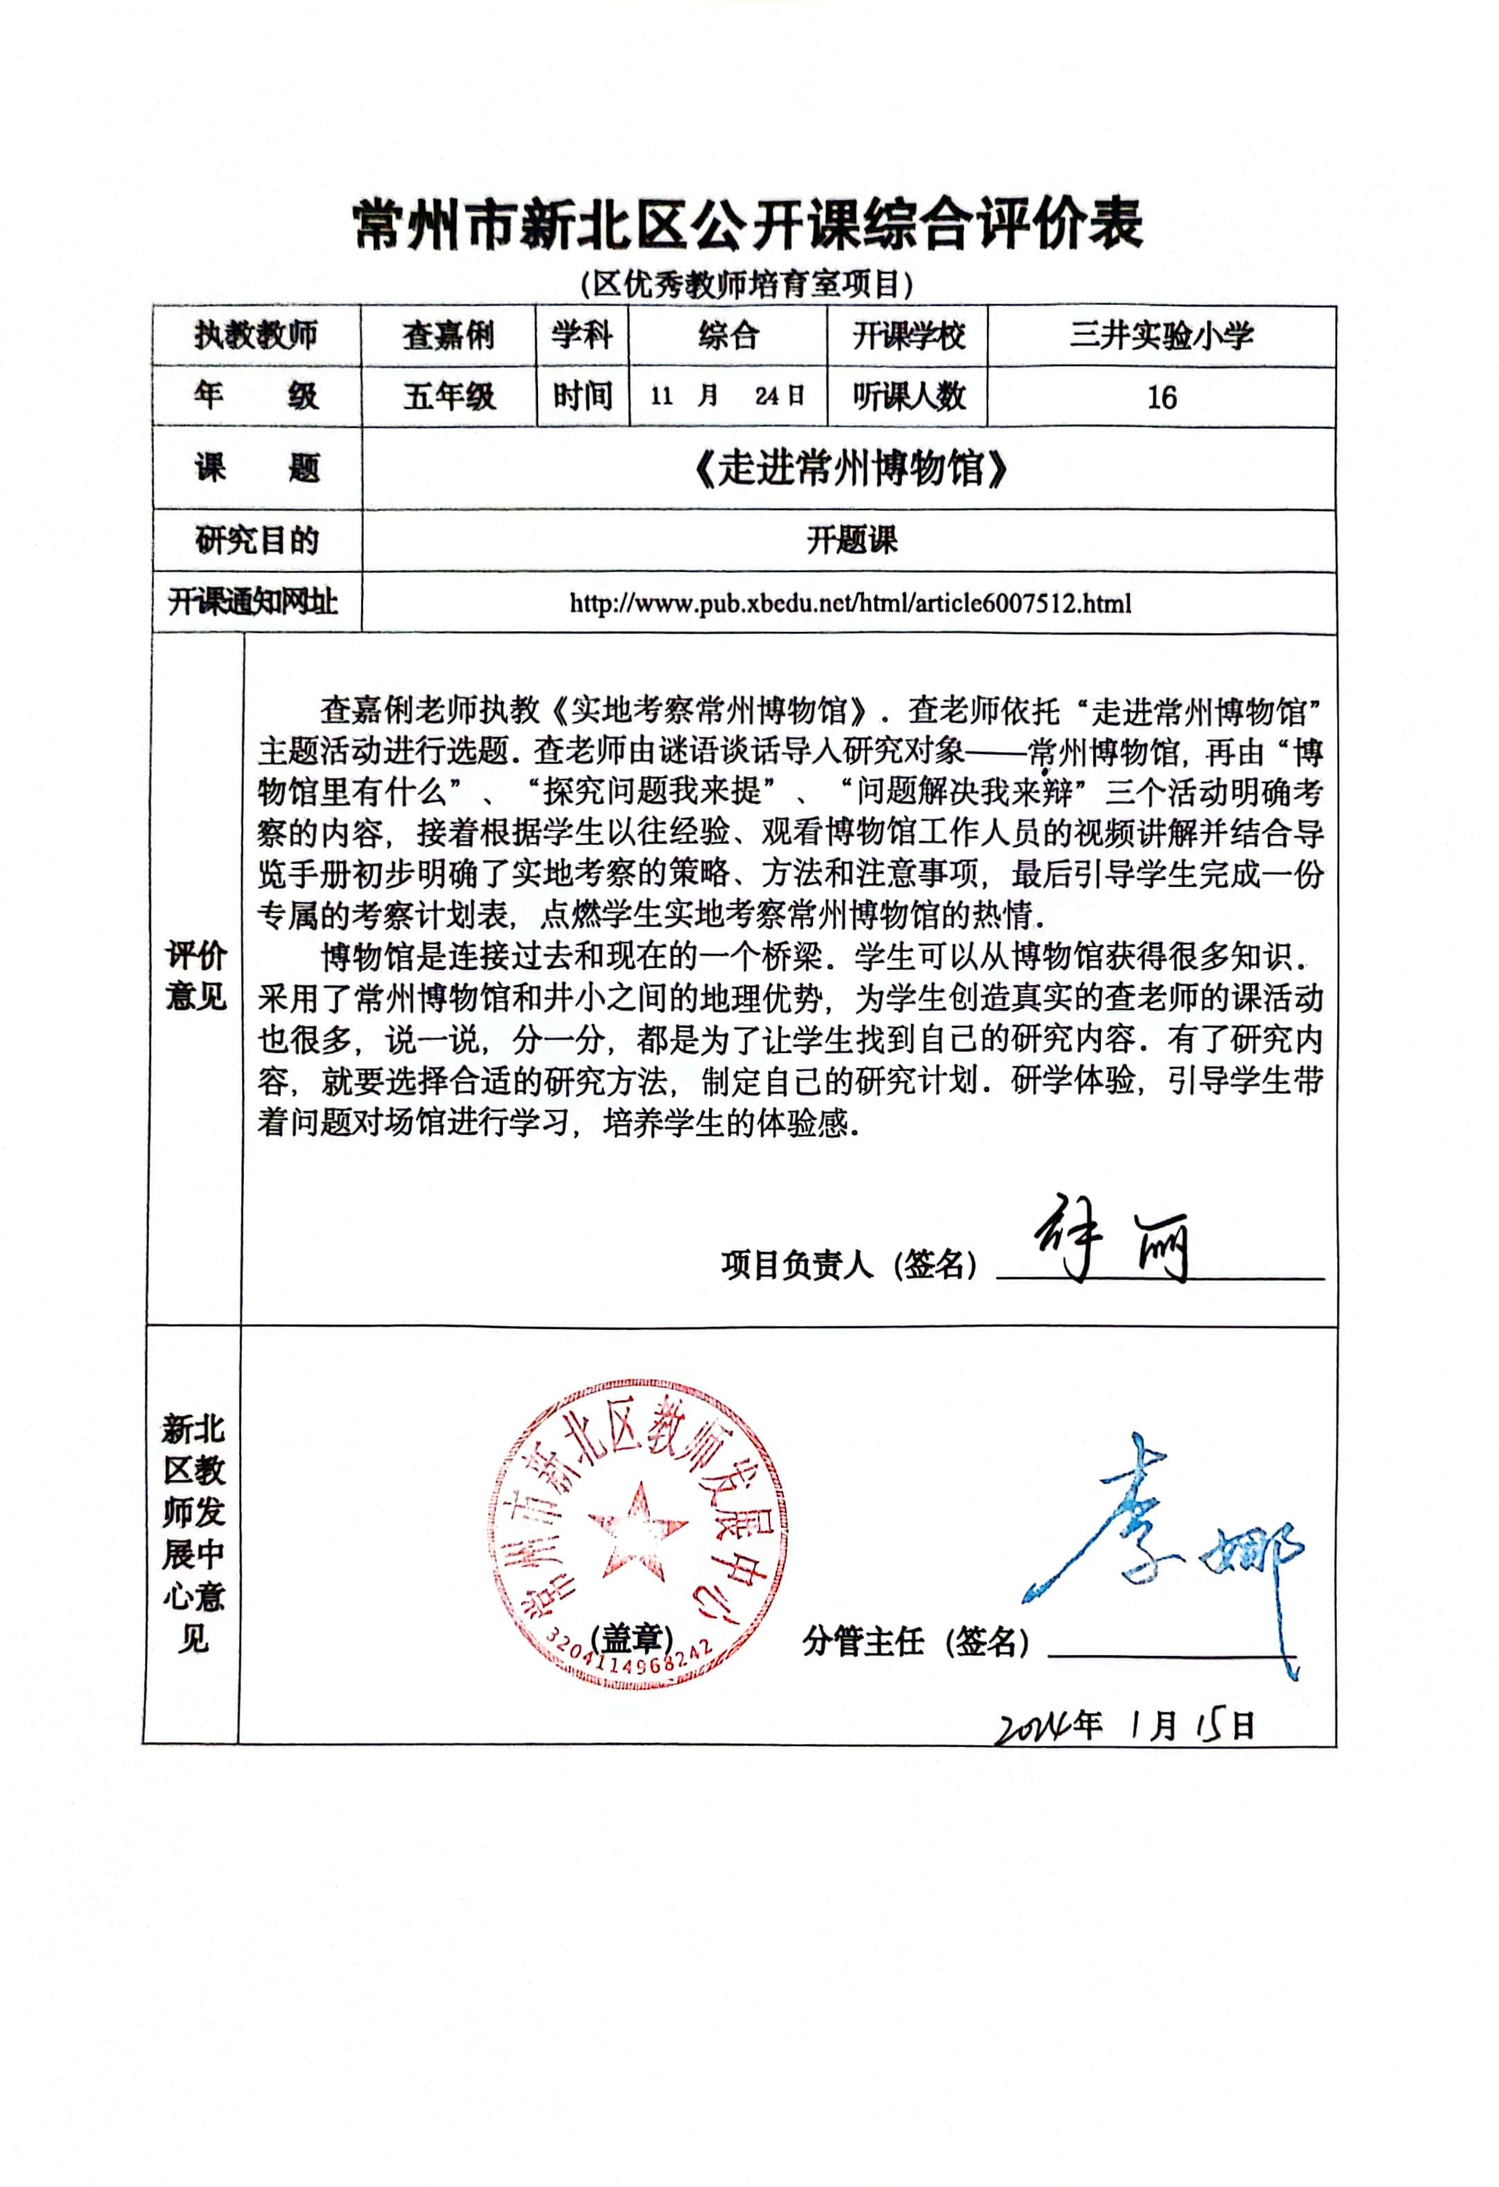
22 | 吴科慧 | 《我是小牙医》 | 区级 | 2024.3 | 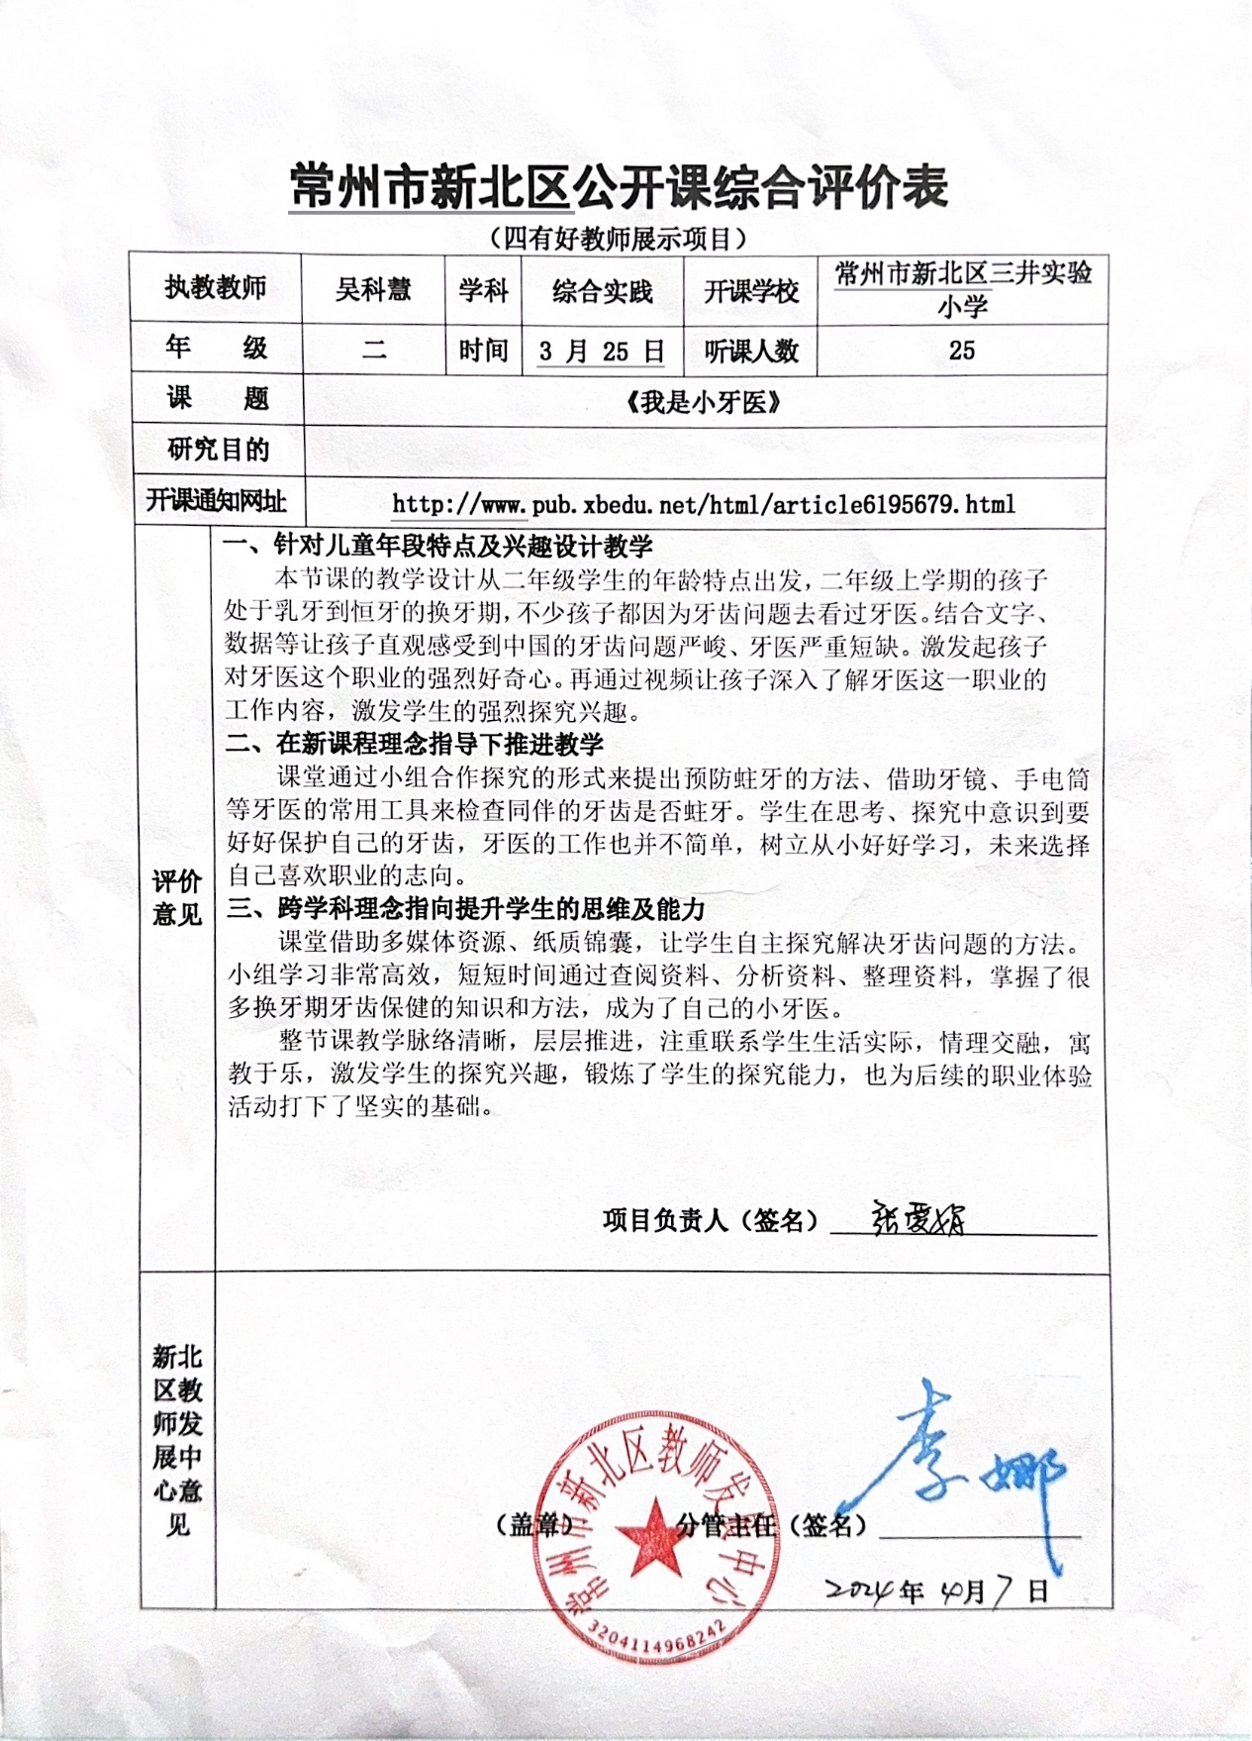
23 | 吴科慧 | 《关爱生命，救在身边》 | 区级 | 2024.4 | 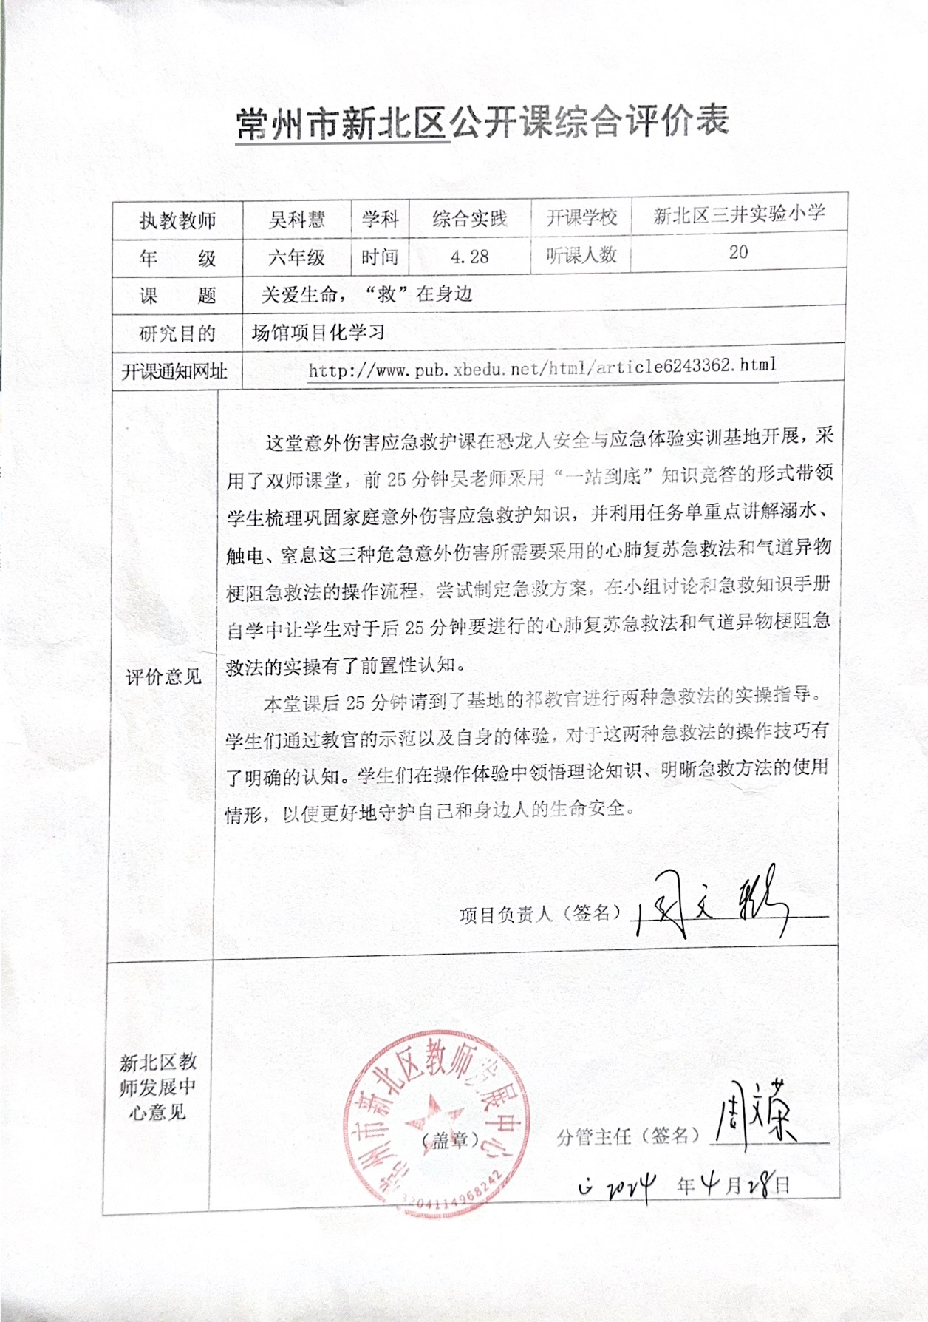
24 | 余亭 | 《我是校园志愿者——活动策划》 | 区级 | 2023.1

